

**ĐẠI HỌC QUỐC GIA THÀNH PHỐ HỒ CHÍ MINH**

**ĐẠI HỌC KHOA HỌC TỰ NHIÊN**

**KHOA CNTT**

**THỊ GIÁC MÁY TÍNH**

**PHÁT HIỆN BIÊN CẠNH**

17 Tháng nĂM 2020

HCMUS

# Thành viên

|  |  |
| --- | --- |
| **MSSV** | **Họ và tên** |
| 1712791 | Lâm Bá Thịnh |
| 1712214 | Phạm Hoàng Nhật Anh |

1. **Bảng đánh giá**

|  |  |  |  |  |
| --- | --- | --- | --- | --- |
| STT | Yêu cầu | Tên hàm đề nghị | Ghi chú | Mức độ |
| 1 | Phát hiện biên cạnh sử dụng Sobel. | int detectBySobel(Mat src, Mat dst,…); | Cho phép hiện thị ảnh gradient theo hướng x và y trong quá trình thực hiện thuật toán | **100%** |
| 2 | Phát hiện biên cạnh sử dụng Prewitt. | int detectByPrewitt(Mat src, Mat dst,…); | Cho phép hiện thị ảnh gradient theo hướng x và y trong quá trình thực hiện thuật toán | **100%** |
| 3 | Phát hiện biên cạnh sử dụng Laplace. | int detectByLaplace(Mat src, Mat des, int …); |  | **100%** |
| 4 | Phát hiện biên cạnh sử dụng Canny. | int detectByCany(Mat sourceImage, Mat destinationImage); | Chọn 5 ảnh bất kỳ. So sánh với thuật toán được cung cấp bởi OpenCV. Giải thích các kết quả. | **100%** |
| 5 | Chọn 5 ảnh bất kỳ. Thực hiện các thuật toán trên, nhận xét và so sánh các kết quả thực hiện được. |  |  | **100%** |

1. **Chi tiết**
2. **Sobel**
3. Minh họa 5 kết quả thực nghiệm:

Mẫu 1:

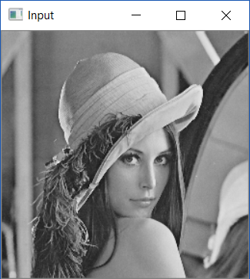 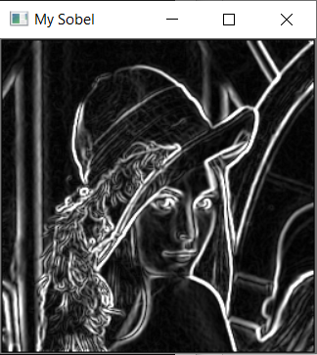

Mẫu 2:

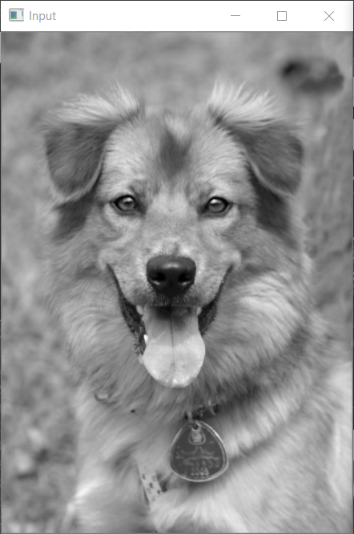 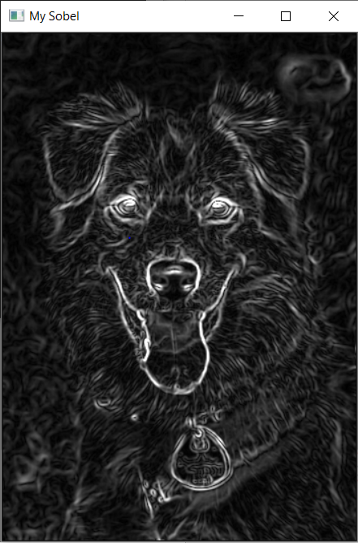

Mẫu 3:

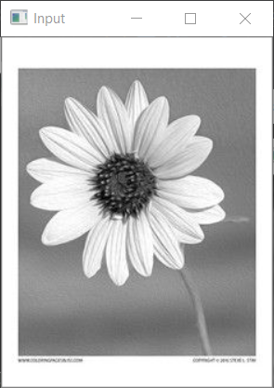 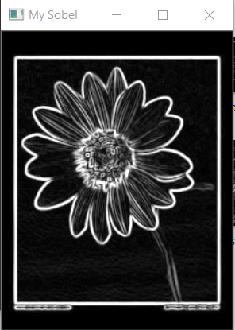

Mẫu 4:

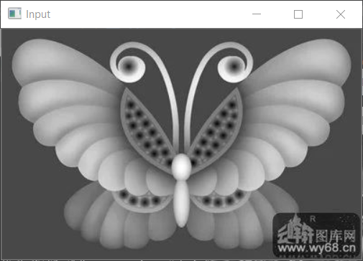

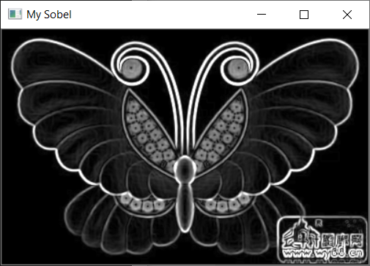

Mẫu 5:

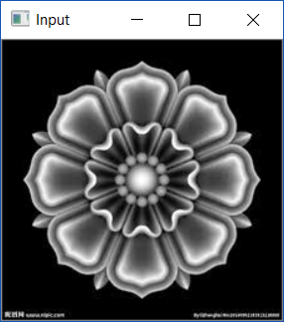 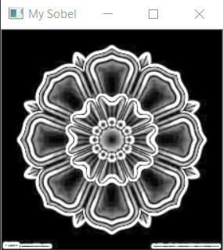

1. Nhận xét và so sánh:
   * + Đường biên dày.
     + Phát hiện biên tốt các vùng có cường độ sáng thay đổi nhanh và cả vùng có cường độ sáng thay đổi chậm.
2. Hướng dẫn sử dụng:

Chương trình được chạy bằng command line với cú pháp như sau:

**<tenchuongtrinh> <duongdantaptinanh> <malenh> [<thamso>]**

Trong đó:

* <tenchuongtrinh>: tên của tập tin *.exe.
* <duongdantaptinanh>: đường dẫn đến tập tin ảnh cần xử lý.
* <malenh>: 1.
* [<thamso>]: không có.

Ví dụ:



1. **Prewitt**
2. Minh họa 5 kết quả thực nghiệm:

Mẫu 1:

 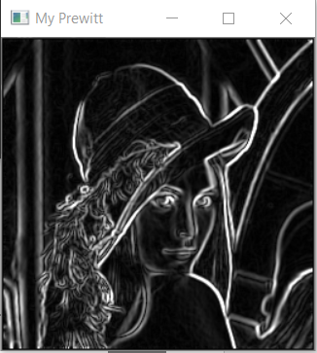

Mẫu 2:

 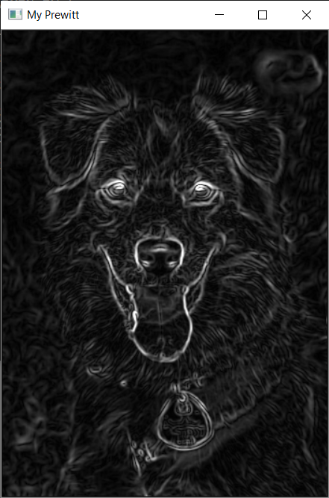

Mẫu 3:

 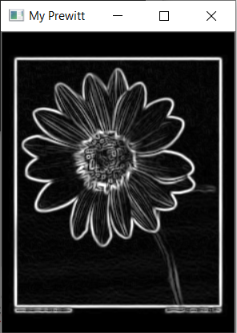

Mẫu 4:



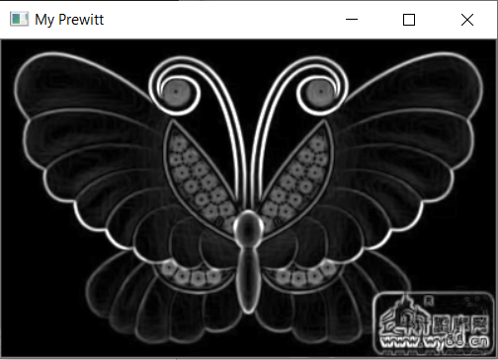

Mẫu 5:

 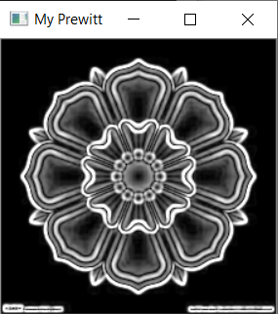

1. Nhận xét và so sánh:
   * + Đường biên dày.
     + Phát hiện biên tốt các vùng có cường độ sáng thay đổi nhanh và cả vùng có cường độ sáng thay đổi chậm.
2. Hướng dẫn sử dụng:

Chương trình được chạy bằng command line với cú pháp như sau:

**<tenchuongtrinh> <duongdantaptinanh> <malenh> [<thamso>]**

Trong đó:

* <tenchuongtrinh>: tên của tập tin *.exe.
* <duongdantaptinanh>: đường dẫn đến tập tin ảnh cần xử lý.
* <malenh>: 2.
* [<thamso>]: không có.

Ví dụ:



1. **Laplace**
   1. Minh họa 5 kết quả thực nghiệm:

Mẫu 1:

 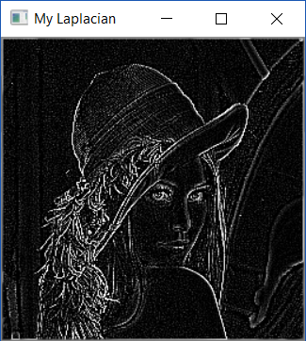

Mẫu 2:

 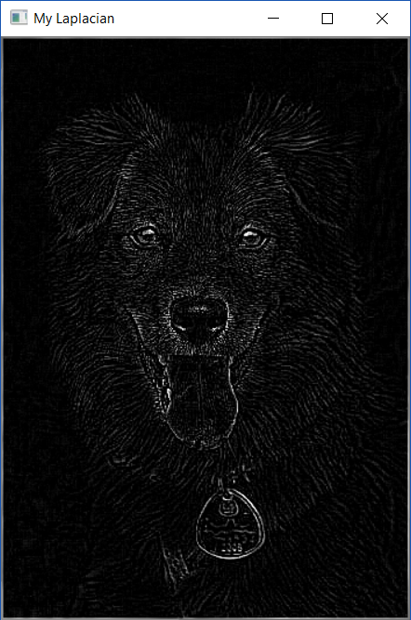

Mẫu 3:

 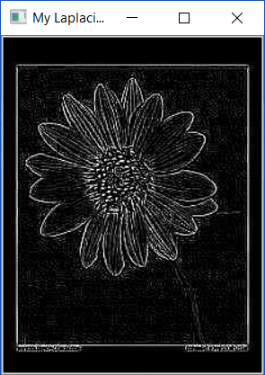

Mẫu 4:



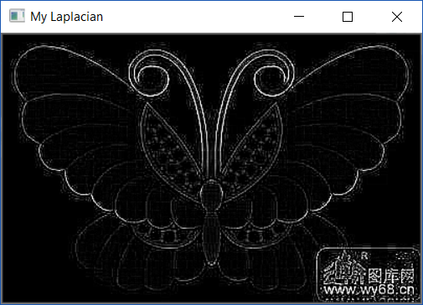

Mẫu 5:

 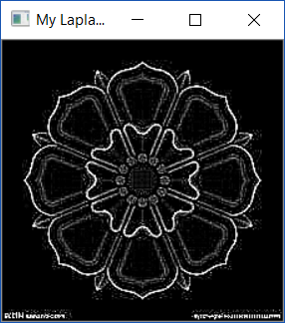

* 1. Nhận xét và so sánh:
     + Đường biên mỏng và rõ nét.
     + Phát hiện biên tốt mà tại đó vùng ảnh có cường độ thay đổi nhanh. Ngược lại, với biên mà tại đó vùng ảnh có cường độ thay đổi chậm, thuật toán cho kết quả không được tốt.
     + Không xác định được hướng của biên.
  2. Hướng dẫn sử dụng:

Chương trình được chạy bằng command line với cú pháp như sau:

**<tenchuongtrinh> <duongdantaptinanh> <malenh> [<thamso>]**

Trong đó:

* <tenchuongtrinh>: tên của tập tin *.exe.
* <duongdantaptinanh>: đường dẫn đến tập tin ảnh cần xử lý.
* <malenh>: 3.
* [<thamso>]: không có.

Ví dụ:



1. **Canny**
2. Minh họa kết quả và so sánh với hàm có sẵn trong OpenCV:
   * + Ảnh bên trái (hoặc trên): thuật toán tự làm.
     + Ảnh bên phải (hoặc dưới): thuật toán OpenCV.

Mẫu 1:

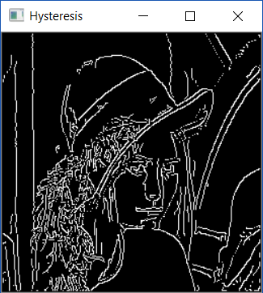 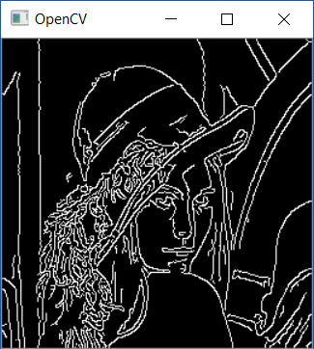

Mẫu 2:

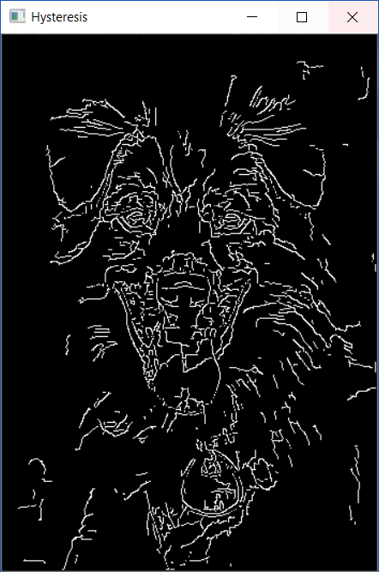 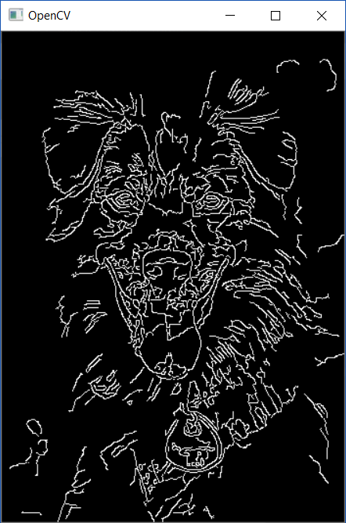

Mẫu 3:

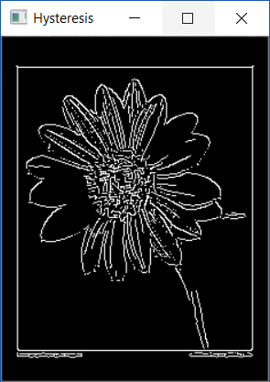 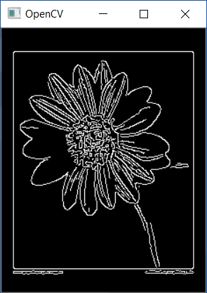

Mẫu 4:

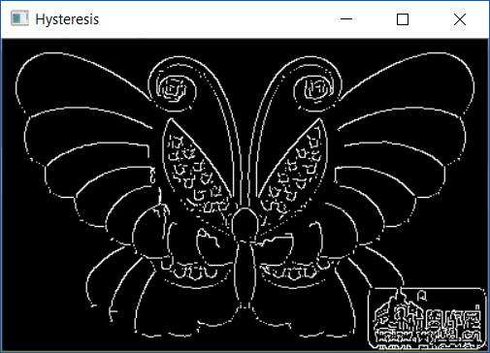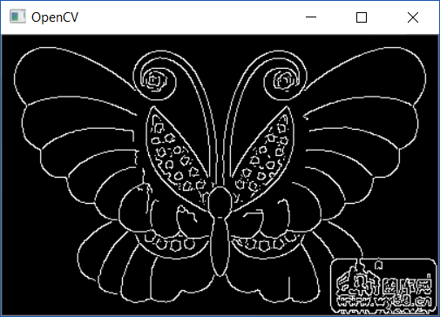

Mẫu 5:

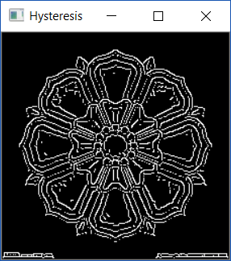 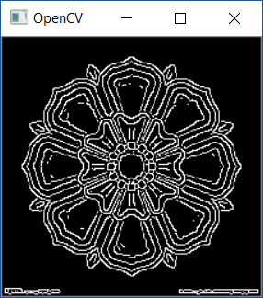

1. Nhận xét và so sánh:
   * + Phương pháp này cho kết quả hơn hẳn các phương pháp khác do ít bị tác động bởi nhiễu và cho khả năng phát hiện các biên yếu.
     + Kết quả phụ thuộc nhiều vào mức ngưỡng. Nếu mức ngưỡng càng thấp, số đường biên được phát hiện càng nhiều (nhưng kèm theo là nhiễu và số đường biên giả xuất hiện càng nhiều). Ngược lại, nếu mức ngưỡng càng cao, ta sẽ mất đi các đường biên mờ hoặc đường biên bị đứt đoạn.
     + Nhìn chung, kết quả của thuật toán tự làm gần giống với thuật toán của OpenCV. Nhưng có một vài điểm khác:
       - Nhiều biên giả bị phát hiện (ở thuật toán tự cài): do chưa có quá trình hậu xử lý để loại bỏ các biên ngắn hoặc rời rạc.
       - Nhiều biên cạnh bị sai ở viền ảnh (ở thuật toán tự cài): do trong quá trình làm mịn và tính đạo hàm, đã bỏ qua những giá trị điểm ảnh tại viền ảnh.
2. Hướng dẫn sử dụng:

Chương trình được chạy bằng command line với cú pháp như sau:

**<tenchuongtrinh> <duongdantaptinanh> <malenh> [<thamso>]**

Trong đó:

* <tenchuongtrinh>: tên của tập tin *.exe.
* <duongdantaptinanh>: đường dẫn đến tập tin ảnh cần xử lý.
* <malenh>: 4.
* [<thamso>]: gồm 3 tham số
* Tham số 1: giá trị của *sigma* (kiểu số thực).
* Tham số 2: giá trị *low threshold* (kiểu số thực).
* Tham số 3: giá trị *high threshold* (kiểu số thực).

Ví dụ:



1. **Tham khảo**

<https://en.wikipedia.org/wiki/Sobel_operator>

<https://en.wikipedia.org/wiki/Prewitt_operator>

<https://en.wikipedia.org/wiki/Discrete_Laplace_operator>

<https://en.wikipedia.org/wiki/Canny_edge_detector>